Piepschuim
- leerling practicum HV4/5
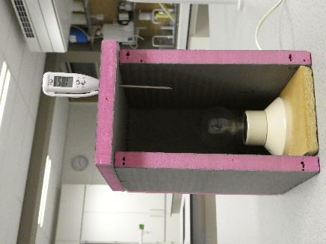
- 50 min

Inleiding
Piepschuim is bekend vanwege de goede warmte-isolerende werking. Van piepschuim kun je gemakkelijk een model van een
huis bouwen. Met een gloeilamp boots je de cv na.

Oriëntatie

Onderzoeksvraag
Hoe groot is de warmtegeleidingscoëfficiënt van piepschuim?

Theorie
Bestudeer de theorie over warmtetransport, vooral over de warmtegeleidingscoëfficiënt.
Zoek in Binas de warmtegeleidingscoëfficiënt van piepschuim op en noteer die.

Benodigdheden

- 5 ‘wanden’ van piepschuim
- gloeilamp 25 of 40 W
- fitting op voet (zie foto)
- liniaal of rolmaat
- (elektronische) thermometer

Aanpak

Vragen
- Leg aan de hand van de formule van de warmtestroom uit wat je moet meten.
- Op welke manieren kan warmte wegstromen? Wat ga je doen om dat tegen te houden?
- Moet je rekening houden met warmteverlies door de vloer? Zo ja, hoe?

Je zet de lamp aan en je wacht zo lang dat de temperatuur in het ‘huis’ niet meer stijgt. Dan meet je de temperatuur binnen en buiten het piepschuimhuis.

Uitvoering
Noteer je metingen overzichtelijk.

Uitwerking
Bereken de warmtegeleidingscoëfficiënt λ van piepschuim.

Conclusie
Bereken de warmtegeleidingscoëfficiënt van piepschuim.
Geef antwoord op de onderzoeksvraag.
Vergelijk je uitkomst met de waarde uit Binas (zie tabel 10B, daar heet het polystyreen).

Evaluatie
Geef een foutenanalyse.
Geef aan welke problemen je tegenkwam en hoe je die hebt opgelost.
Welke verbeteringen zijn er mogelijk in de uitvoering?

